Formação inicial e continuada de professores de Geografia no Projeto Nós Propomos!Guarapuava[1]

Marquiana de Freitas Vilas Boas GOMES[2]

Luana GUIDONI[3]

Cecília HAURESKO[4]

João Gabriel Barbosa de OLIVEIRA[5]

Milena dos santos PEREIRA[6]

Emerson de Souza GOMES[7]

Universidade Estadual do Centro Oeste, Guarapuava, PR

RESUMO

O projeto Nós Propomos! Guarapuava: Juventude educando-se na/com a cidade está na sua segunda edição e integra quatro escolas da Educação Básica na cidade de Guarapuava-PR/Brasil. Trata-se de um projeto colaborativo entre universidade e escola, que integra uma proposta de ensino, por meio da pesquisa, com jovens do Ensino Médio, articulando formação inicial e continuada de professores. Neste artigo, apresenta-se o resultado da pesquisa aplicada aos professores no início das atividades, sobre a sua própria concepção de cidadania e como percebem o papel da escola no engajamento dos problemas da comunidade. Esta investigação orienta ações de formação que integram leitura de textos, rodas de conversa e troca de experiência entre universidade e escola.

**PALAVRAS-CHAVE:** formação colaborativa; cidadania; engajamento comunitário.

**ABSTRACT**

The project We Propose! Guarapuava: Youth Educating themselves in/with the city – second edition – integrates four Basic Education schools in Guarapuava-PR/Brazil. This is a collaborative Project between university and school which integrates a teaching proposal through research with young students at High School, articulating initial and continuing education of teachers. This paper presents findings from research applied with teachers at the beginning of activities, on their own citizenship conception and how they understand the role played by the school in the commitment with community problems. This research guides training actions which integrates text readings, circles of conversation and experience changing between university and school.

KEYWORDS: collaborative training; citizenship; community commitment.

1. **INTRODUÇÃO**

O presente texto apresenta os resultados parciais da investigação-ação colaborativa realizada com os professores da educação básica, participantes do projeto Nós Propomos! Guarapuava: Juventude educando-se na/com a cidade, financiado pela Superintendência Geral de Ciência, Tecnologia e Ensino Superior (SETI) do Estado do Paraná. O projeto articula formação inicial e continuada de professores e seu objetivo geral é contribuir para a construção de processos educativos sobre a cidade, por meio da participação ativa de jovens do ensino médio na reflexão-ação sobre os problemas do território local.

As ações, são realizadas por meio das parcerias entre a Universidade, a escola e o poder público representados pela Universidade Estadual do Centro Oeste (UNICENTRO), Núcleo Regional de Educação da Secretaria de Educação e do Esporte do Paraná (NRE/SEED/PR) e pela Prefeitura Municipal de Guarapuava, por meio da Secretaria de Meio Ambiente de Guarapuava.

A equipe da universidade é constituída por professores universitários, agentes universitários, acadêmicos de graduação em Geografia e Comunicação Social – Jornalismo. Em relação ao NRE, participam quatro escolas estaduais da rede pública, denominadas: Colégio Estadual Antônio Tupy Pinheiro, Colégio Estadual Ana Vanda Bassara, Colégio Estadual Padre Chagas e Colégio Estadual Professor Pedro Carli, na cidade de Guarapuava-Paraná/Brasil. A Secretaria Municipal do Meio Ambiente de Guarapuava oferece apoio logístico [transporte] e acompanhamento nas visitas técnicas ao Parque das Araucárias.

O desenvolvimento das ações ocorre por meio da formação inicial e continuada de professores na disciplina de estágio supervisionado II do curso de licenciatura em Geografia da UNICENTRO; grupo de estudos, mediado pelo Grupo de pesquisa e extensão Educação Geográfica e Cartografia para escolares – Educartgeo; formação continuada dos professores participantes por meio de atividades presenciais e *on line*; atividades de pesquisa e ensino com jovens do ensino médio sobre a cidade de Guarapuava; e a produção de material audiovisual para formação sobre os temas de interesse no projeto, disponibilizados nas mídias sociais (*Instagram*, *Youtube* e *Facebook* do grupo EducartGeo e do Projeto Nós Propomos! Guarapuava).

O projeto propõe problematizar os Objetivos do Desenvolvimento Sustentável (ODS) da Organização das Nações Unidas (ONU, 2015) com foco no objetivo 11, que se refere às cidades e comunidades sustentáveis, articulando as ações formativas com os jovens das escolares, mediadas pelos professores e acadêmicos da licenciatura, e promovendo o encontro entre a formação inicial e a formação continuada. Além dos ODS incentiva-se o protagonismo juvenil, a formação para a cidadania territorial e o contexto local como objeto de estudo.

Nesse contexto realizou-se uma pesquisa inicial com os professores (em formação inicial e continuada) sobre suas concepções em relação à cidadania e ao papel da escola no engajamento para identificação e construção de planos de resolução dos problemas da comunidade, com o objetivo de preparar as ações de formação, assim como estabelecer um diálogo entre as representações destes e as bases teóricas que sustentam o projeto, sobretudo no que diz respeito à cidadania territorial e a formação crítica do estudante.

Nesse artigo, apresenta-se o resultado dessa investigação articulando-a com os propósitos do projeto. O texto está estruturado em três partes. Na primeira, apresenta-se os encaminhamentos metodológicos realizados nessa ação específica com os professores. Na segunda parte, sistematiza-se o resultado da pesquisa com os professores à luz dos próprios conceitos que estruturam o projeto e, na terceira e última parte, reflete-se sobre o processo de formação inicial e continuada com base na avaliação do processo de realização do projeto.

1. **ENCAMINHAMENTOS METODOLÓGICOS DA INVESTIGAÇÃO**

Em relação aos sujeitos envolvidos na pesquisa aqui apresentada, estão inscritos no projeto 30 professores da educação básica e 12 acadêmicos da licenciatura em Geografia, vinculados à disciplina de estágio supervisionado, articulando formação continuada e inicial.

Do total de professores, apenas 01 tem vínculo empregatício temporário, 53% possuem faixa etária entre 29 a 59 anos, e 47% entre 41 e 50 anos. Destes, 86% atuam profissionalmente há mais de 10 anos. Todos com formação em universidades públicas e com licenciatura plena. Além disso, 80% possui algum tipo de especialização, 01 tem mestrado, 02 tem doutorado e 06 participaram do Programa de Desenvolvimento Educacional (PDE) oferecido pela SEED. Em relação a carga horária de trabalho semanal, atuam 40 horas (70%), 30 horas (3%) e 20 horas (27%). Destaca-se que 63% trabalha em apenas uma escola, 33% em duas escolas e 4% em quatro ou mais escolas. Integram-se nas ações os professores de Geografia, Sociologia, História, Biologia, Língua Portuguesa, Artes, Matemática, Física Química, Pedagogia, Inglês e Educação Especial.

Em relação aos 12 acadêmicos do Curso de Licenciatura em Geografia que desenvolvem atividades de estágio com estudantes do Ensino Médio, 50% compõem a faixa etária de 17 a 22 anos, 41,7% entre 22 e 25 anos e 8,3% entre 30 e 35 anos. Destes, 75% moram na cidade de Guarapuava-PR e 25% da cidade de Pinhão-PR, 64% trabalham, 17% são bolsistas em projetos na própria universidade, 19% não trabalham. É importante observar que 66,7% já participaram em projetos de iniciação científica, 58% participaram do Programa Institucional de Bolsas de Iniciação à Docência – PIBID, 33% participaram de projetos de extensão universitária, 25% do programa Residência Pedagógica e 8% do Programa de Educação Tutorial – PET. Todos participaram de um ou mais programas supracitados. Questionados se pretendem ser professores ao se formarem, 33% afirmaram que sim, 17% responderam que não pretendem e 50% responderam que ainda não tem certeza.

Nas suas ações, o projeto articula extensão e pesquisa e, para isso, propõe a abordagem qualitativa, com ênfase na pesquisa-ação colaborativa. Nesta, por meio da descrição e da interpretação, busca-se a articulação entre teoria e prática e a valorização do processo, com inserção no cotidiano da ação e contatodireto com os sujeitos pesquisa (LÜDKE, ANDRÉ, 1986). No que diz respeito à pesquisa-ação colaborativa, a ação entre os sujeitos envolvidos, da universidade e da escola, se dá por meio do processo de investigação com reflexão compartilhada das ações (MARCONDES, 2004), isto é, define-se o papel de cada um no processo, porém, os encaminhamentos são decididos e os resultados avaliados coletivamente.

Com base nessas premissas, compreendeu-se que era necessário que as ações de formação no Nós Propomos! Guarapuava, fossem sempre articuladas com a problematização com os sujeitos da pesquisa-ação, sobre como compreendem os conceitos abordados e como o projeto pode contribuir para o melhor entendimento dos mesmos. Para isso, além dos encontros presenciais, realiza-se ações na plataforma *on line* do *Google Class Room*, na qual são postados textos, vídeos, enquetes, fórum de discussão entre outros.

Uma dessas atividades, foi a enquete submetida aos professores e acadêmicos, contendo duas perguntas: 1. Qual a sua concepção de cidadania?; 2. Como você percebe o papel da escola no engajamento dos problemas da comunidade? As perguntas foram respondidas via formulário *on line* da plataforma *Google Forms.* Para os acadêmicos, as perguntas foram incluídas em um questionário mais amplo que além de obter algumas informações pessoais, buscava compreender qual a expectativa deles em relação a profissão docente. Nesse texto, refletimos sobre as respostas dadas pelos professores e acadêmicos no contexto de um dos principais objetivos do projeto Nós Propomos! a formação para a cidadania.

1. **O CONCEITO DE CIDADANIA E A PERCEPÇÃO DOS PROFESSORES**

A escola é um espaço plural, de sociabilidade e que carrega consigo um importante potencial de transformação social. Embora tenha como especificidade a socialização dos conhecimentos científicos acumulados pela humanidade, por meio dos conceitos e procedimentos das ciências, também tem assumido um papel significativo na formação de atitudes e valores, seja porque é histórica e socialmente situada e, portanto, sujeita aos contextos sociais aos quais pertence, seja porque é um espaço de convívio da diferença e da diversidade cultural. Nesse contexto, a escola torna-se um espaço de cidadania e de afirmação de direitos, contudo, estes não estão garantidos à priori, carece de intencionalidade pedagógica e institucional.

No projeto Nós Propomos! Guarapuava, tem-se articulado o protagonismo juvenil na pesquisa sobre o seu espaço de vivência, de modo que os conhecimentos geográficos possam contribuir na compreensão das situações-problemas elencadas pelo estudante, ao mesmo tempo em que gera uma relação de vínculo ao integrar a formação para cidadania ao território.

A cidadania territorial é entendida como um processo de conhecimento articulado a ação crítica. Dessa maneira, compreende-se que ao apropriar-se do território o sujeito identifica-se, desenvolve sentimento de pertencimento e compromisso com a sociedade da qual faz parte. Há nessa concepção, a perspectiva de uma cidadania cujo pensamento é voltado à ação e uma ação orientada pelo pensamento, almeja-se com isso que haja a apropriação pelos estudantes dos instrumentos necessários para entender, posicionar-se e agir, com observância à justiça social e ambiental (SOUTO; CLAUDINO, 2019).

Como a cidade, é o recorte espacial de estudo, espera-se que o estudante analise sua complexidade, observando o direito à cidade, sobretudo para aquelas camadas da população que historicamente tem sido subalternizada, assim como esteja atento as novas demandas sociais. Isso já vem sendo identificado em outras edições do Projetos Nós Propomos! Sobre isso, Claudino (2022) afirma que entre os temas de interesse mais frequentes, os jovens têm estudado questões relacionadas a infraestrutura urbana, aos serviços de educação, saúde, lazer, meio ambiente, mas que recentemente tem notado um direcionamento para questões do nosso tempo, como a saúde mental, ou diretamente relacionadas aos direitos humanos, como as questões de gênero ou questões étnico-raciais, por exemplo. Isso demonstra que há espaço para problematização da cidadania ativa, àquela que defende direitos já conquistados, mas também está atenta para engajar-se em pautas que, embora necessárias, pois implicariam em mais equidade e justiça social, ainda não foram efetivamente conquistadas.

Mas, para isso, é importante ter clareza da concepção de cidadania que orienta as ações e propostas. Nesse sentido, no projeto, optou-se por conhecer a percepção dos professores sobre o tema, ao mesmo tempo que também a equipe socializava as referências teóricas que embasavam a proposta. Ao confrontá-las, percebe-se as convergências e dissonâncias e, por meio delas, as possibilidades de encaminhamentos para a formação.

Em relação aos professores da educação básica, verificou-se três concepções predominantes de cidadania: a) Estar sujeito aos direitos e deveres e agir como tal; b) Reconhecer-se como sujeito de direitos políticos; civis e sociais; c) participação e compromisso social. Quando sistematizadas as principais palavras usadas para representar esse conceito (figura 01), verifica-se que ganha centralidade a concepção de cidadania enquanto direitos, deveres, exercer, participação, garantia e consciência.

**Figura 01 -** Palavras que mais se destacam na definição de cidadania apresentada pelos professores participantes do projeto.

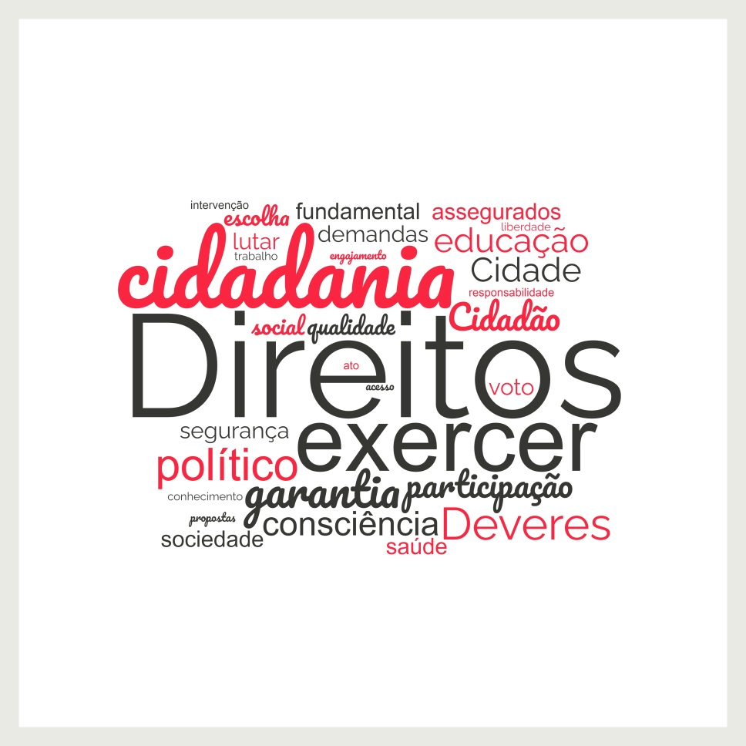

**Fonte:** Banco de dados, projeto Nós Propomos! Guarapuava (2022)

Organização: autores, 2022.

Há notadamente, na concepção de cidadania apresentada, uma clareza do que esta envolve, sobretudo, quando se observa os exemplos dados para justificar suas compreensões, tais como:

[...] Para que os direitos sociais sejam garantidos, os direitos civis e políticos precisam ser plenos. No Brasil, um importante caminho é a garantia social à educação de qualidade, que possa permitir o entendimento da cidadania plena e o exercício do direito político e civil seja exercido. O direito ao voto, é apenas uma parte do exercício político que o cidadão deve exercer, porém é necessário o engajamento para o entendimento e a exigência da garantia de todos os outros direitos e deveres de cada indivíduo (Professor 03).

Contudo, a ideia de participação mais ativa, seja para garantir os direitos conquistados, ou para lutar por outros, foi pouco expressiva que, citada por apenas quatro professores, e apenas um deles tocou diretamente na questão: “[...] *Para mim conceber cidadania é estar atento aos direitos assegurados, ao cumprimento dos deveres e a luta constante por novas demandas”* (Professor 06).

Em relação aos acadêmicos da licenciatura em geografia, observou-se três concepções predominantes, são elas: a) direitos e deveres individuais; b) acesso aos direitos sociais (saúde, educação, segurança etc); c) participação social. Duas respostas, porém, foram confusas, referindo-se a cidadania como o reconhecimento do seu entorno pelo sujeito, ou a forma de ser e agir onde vive. Quando sistematizadas, as principais palavras usadas para representar esse conceito (figura 02), verifica-se que ganha centralidade a concepção de direitos, deveres, compreensão, cidadão e sociedade.

**Figura 02 -** Palavras que mais se destacam na definição de cidadania apresentada pelos acadêmicos participantes do projeto.

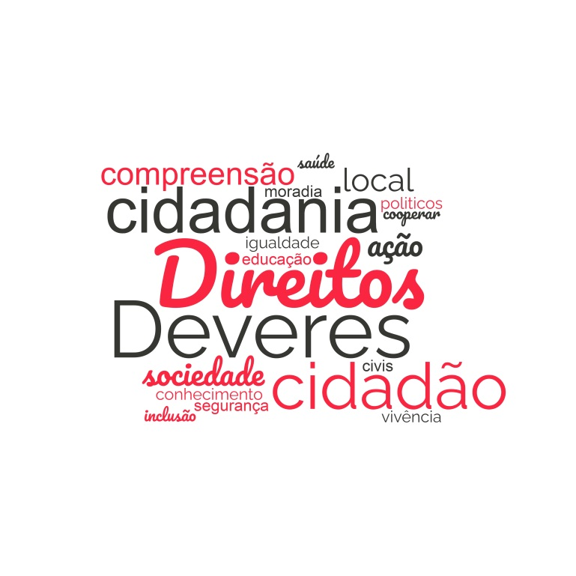

**Fonte:**Banco de dados, projeto Nós Propomos! Guarapuava (2022)

Organização: autores, 2022.

Entre os acadêmicos, percebe-se que a ideia de cidadania está vinculada ora aos direitos e deveres que cada indíviduo possui na sociedade, ora aos direitos que esse possui quanto ao acesso aos direitos sociais. Nesta última, víncula-se esse acesso aos direitos à participação social ou à igualdade de acesso, tais como: “*O cidadão é o sujeito que atua de forma ativa no local em que vive, com seus direitos e deveres” (Acadêmico, 7;) e; “Cidadania para mim, é algo que é inclusivo e igualitário, além de ser algo que representa um todo, um conjunto de direitos” (Acadêmico, 4).*

Observa-se uma forte defesa dos direitos em todas as argumentações, porém, nenhum deles mencionou a necessidade de cuidado para mantê-los e tampouco sobre a luta por novos direitos. Tem-se a impressão de uma ideia passiva de cidadania, que não inclui o risco de perder conquistas. O que é preocupante.

Na história da humanidade, a cidadania teve diferentes entendimentos e alcance, com avanços e recuos, conforme o contexto histórico. Contudo, predominantemente, prevalecia como direito aos poucos privilegiados política, economica e/ou culturalmente, privilegio este, evidente na sociedade ocidental. Na antiguidade, nas cidades-estado Greco-Romanas; na idade média, na Europa ocidental, quando foi praticamente abandonada na maior parte da modernidade, cujas mudanças iniciaram-se com o iluminismo no século XVIII e se tornaram mais profundas com a constituição dos Estados-Nações (PINSKY; PINSKY, 2005).

No Brasil, o acesso à cidadania ainda não é universal e as conquistas alcançadas ao longo do tempo, se deram em meio a conflitos e retrocessos. Os primeiros direitos políticos foram adquiridos apenas entre 1822 a 1930, com o direito de votar e ser votado, mas, apenas para alguns segmentos da sociedade. O direitos civis existiam praticamente só na lei, eram privilégio da elite. De 1930 a 1945, surgiram os primeiros direitos sociais (Consolidação das Leis de Trabalho - CLT, Justiça do trabalho, previdência social, salário mínimo, eleições diretas), no entanto, alguns desses direitos foram suprimidos durante o Estado Novo (1937 a 1945) no qual houve censura, cancelamento das eleições e de outros direitos civis. De 1954 a 1964, retomou-se os direitos políticos e a liberdade de impressa. De 1964 a 1974, na primeira fase da ditadura militar, os direitos políticos e civis foram restringidos com violência e, em relação ao direitos sociais, universalizou-se a previdência). De 1974 a 1985, segunda fase da ditadura militar, alguns direitos civis e políticos foram reimplantados, mas de forma precária, com a revogação do Ato Instituicional 05 e da lei da Anistia. De 1985 a 2002, o país vive o processo de redemocratização, com a expansão dos direitos políticos e civis (liberdade de expressão, imprensa livre e de organização) e ampliação de direitos sociais com a Constituição Brasileira de 1988. Porém, nos últimos anos, sobretudo à partir de 2016, houve um aumento substancial da desigualdade social, precarização das relações de trabalho e perda de direitos na previdência social (CARVALHO, 2002; PASSOS; LUPATINI, 2020).

No mundo, de modo geral, ainda há muito a ser alcançado em relação aos direitos políticos, civis e sociais, seja no âmbito das lutas clássicas, como aquelas pautas que são antigas, mas, que só agora tem mais visibilidade, como os direitos de gênero, e da população LGBTQI+, dos povos tradionais, do meio ambiente saudável etc.

De qualquer modo, é fundamental compreender que a cidadania não é algo dado, é conquistada e, tampouco, dela pode-se descuidar, haja vista a ampliação do neoliberalismo, da redução das democracias, do aumento das ditaduras, do avanço da extrema direita e, com ela, da xenofobia, do machismo, homofobia, preconceito de classe etc, só para citar alguns. Nesse sentido, é fundamental entender o papel ativo que cada cidadão deve ter na sociedade. E, ser cidadão, para além do que está regulamento juridicamente, segundo Santos (1997), supõe-se:

Ser cidadão, perdoem-me os que cultuam o direito, é ser como o Estado, é ser um indivíduo dotado de direitos que lhe permitem não só se defrontar com o Estado, mas afrontar o Estado. O cidadão seria tão forte quanto o estado. O indivíduo completo é aquele que tem a capacidade de entender o mundo, a sua situação no mundo e que, se ainda não é cidadão, sabe o que poderiam ser os seus direitos (SANTOS, 1996/1997, p. 133).

Ainda, segundo o autor, a cidadania se aprende e, “é assim que ela se torna um estado de espírito, enraizado na cultura. É, talvez, nesse sentido, que se costuma dizer que a liberdade não é uma dádiva, mas uma conquista, uma conquista a manter (SANTOS, 2011 p. 82). Nesse contexto, compreende-se que a escola pode participar desse processo de formação para a cidadania, assunto que será abordado a seguir.

* 1. **A participação da escola na formação para cidadania**

A educação básica, de modo geral, nem sempre está conectada com o mundo a sua volta, privilegiando conteúdos abstratos e desconectados da realidade dos estudantes, o que torna o ensino enfadonho e desinteressante (KAERCHER, 2003). Por outro lado, experiências inovadoras que valorizam o cotidiano dos alunos, os problemas sociais, econômicos e culturais dos territórios e ligam a teoria dos livros, ao mundo da vida, tem como resultado a aprendizagem significativa, o melhor desempenho intelectual integrando a construção de valores a atitudes cidadãs e, portanto, com maior potencial transformador (STRAFORINI, 2018).

E, nesse sentido, nada melhor do que problematizar a cidadania, por meio de um projeto de ensino que coloque o conceito em movimento, confrontando-o com a realidade. E, como isso implica em uma concepção metodológica na qual o protagonismo do estudante e a mediação do professor é fundamental, também interessou a equipe, compreender o que pensam os professores sobre o papel da escola na formação para a cidadania.

Os professores da educação básica foram unânimes em reconhecer que a escola possui um importante potencial para tratar dos temas de interesse da comunidade escolar, sobretudo no que diz respeito a formação crítica do estudante, na divulgação dos direitos e deveres, na problematização das questões sociais. As palavras mais usadas para esclarecer sobre a importancia da escola, foram: conhecimento, desenvolvimento, pensamento crítico, busca de soluções, sociedade e comunidade (figura 03).

**Figura 03 -** Palavras que mais se destacam sobre o papel da escola na formação para a cidadania apresentada pelos professores participantes do projeto.

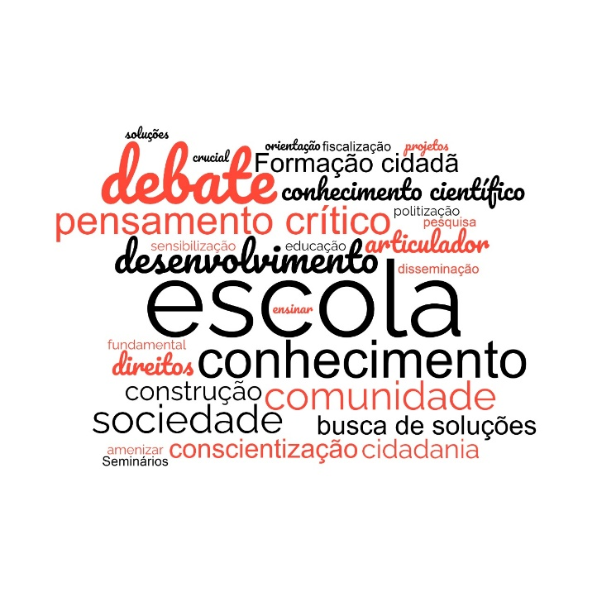

**Fonte:** Banco de dados, projeto Nós Propomos! Guarapuava (2022)

Organização: autores, 2022.

Algumas respostas, foram bem contudentes quanto ao engajamento nas questões da comundidade, tais como:

A escola tem um papel crucial no desenvolvimento da consciência dos alunos sobre os problemas que envolvem toda uma comunidade. Através da construção diária do conhecimento, debates, trocas de ideias é possível contribuir com o desenvolvimento desse engajamento efetivo dos alunos (Professor 07).

Porém, os professores chamaram a atenção para a ampliação da agenda da escola, a qual vem assumindo cada vez mais papéis que deveriam ser ora da família, ora de outras instituições do Estado. Outra questão diz respeito a burocratização das atividades do professor que o impedem de se aprofundar nas questões pertinentes ao conhecimento.

Os acadêmicos da licenciatura, também foram convidados a responder sobre como entendem o papel da escola, na formação para a cidadania. Sobre isso, pode-se agrupar três concepções principais: a) a escola como lugar de formação de conhecimento e pensamento crítico, que contribui para a cidadania; b) a escola como lugar de problematização das questões sociais e construção da responsabilidade social; c) e a escola como um lugar de construção da moral, tais como: “formar caráter”, “formar bom cidadão”, “ser uma pessoa melhor”. As palavras que mais se destacaram nas respostas, além de escola, foram: formação, pensamento crítico, cidadão, responsabilidade social.

**Figura 04** - Palavras que mais se destacam sobre o papel da escola, na formação para a cidadania apresentada pelos acadêmicos participantes do projeto.

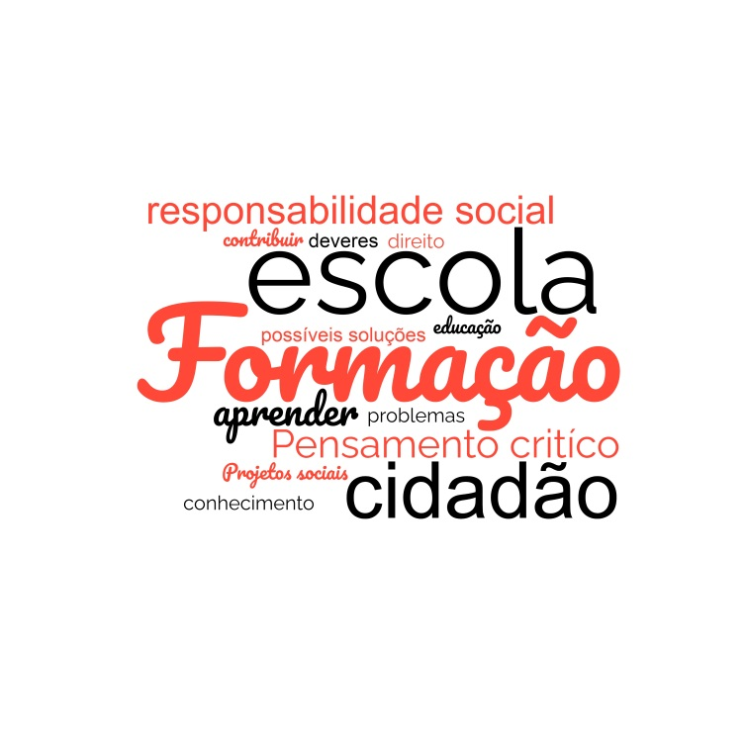

**Fonte:** Banco de dados, projeto Nós Propomos! Guarapuava (2022)

Organização: autores, 2022.

No projeto Nós Propomos! Guarapuava, há uma compreensão de que não há oposição entre ensinar conceitos e procedimentos com base na ciência de referência das disciplinas escolares, e a problematização das questões do cotidiano e/ou dos problemas que afringem a sociedade. Aliás, são os conceitos que permitirão uma leitura crítica para além da aparência e a superação do senso comum. Contudo, para isso, é fundamental que no lugar do enciclopedismo, se aposte no ensino contextualizado e por meio de situações-problema.

* 1. **O processo de formação inicial e continuada com base na avaliação do processo de realização do projeto**

O processo de formação inicial e continuada dos professores no projeto tem se dado por meio do acompanhamento sistemático das ações na escola, com discussão na universidade com os acadêmicos do referencial teórico que embasa as ações, problematização das etapas realizadas com os estudantes do ensino médio, com avaliação semanal de cada atividade e acompanhamento da equipe diretamente nas escolas.

Com os professores das escolas, tem sido realizadas reuniões para definição de cronograma e ações, avaliação das etapas concluídas, envio de textos e entrevistas sobre os conceitos centrais do projeto, e definição da participação das áreas do conhecimento nas diferentes fases de implementação da proposta.

Em relação a formação, a equipe criou o programa Nós Propomos! Diálogo, no qual são postados vídeos no *Youtube* do grupo EducartGeo, com entrevistas, nas quais os convidados versam sobre os temas do projeto, conforme quadro (1):

**Quadro 1** – Vídeos do programa Nós Propomos! Diálogos.

|  |  |  |  |
| --- | --- | --- | --- |
| **Vídeos** | **Entrevistados** | **Tema** | **Assunto** |
| Epísódio - 1 | Clayton Luiz da Silva e Elza Farias. | Projeto Nós Propomos! | Contribuição do Projeto Nós Propomos! para a percepção dos jovens sobre o território. |
| Epísódio - 2 | Marquiana de F. Vilas Boas Gomes; Sérgio Claudino; Lana de Souza Cavalcanti. | Cidadania Territorial | A relação entre a Metodologia do Nós Propomos! e a formação da cidadania Territorial. |
| Epísódio - 3 | João Gabriel de Oliveira; Lana de Souza Cavalcanti. | A cidade como objeto de ensino. | A cidade como conteúdo Escolar no ensino de geografia. |
| Episódio - 4 | Giovanna Bettini e Thiago de Oliveira. | Oficina de fotografia | Orientação didática sobre a produção e tratamento de fotografias em aplicativos digitais. |

**Fonte:** <https://www.youtube.com/c/EducartGeo>

1. **CONSIDERAÇÕES FINAIS**

A vinculação dos processos formativos em Geografia às ações desenvolvidas no Projeto, permite aos estudantes a percepção dos sentidos práticos do saber geográfico, principalmente, quando as experiências e vivencias locais passam a ser valorizadas. Deste modo, se fortalecesse o processo de promoção de uma educação crítica e propositiva, com um forte compromisso social. Estas ações também permitem perceber que a medida que os estudantes são envolvidos no projeto, passam a construir reflexões mais densas sobre a realidade local, sobre o processo de formação e organização do espaço onde vivem, ou seja, trazem o conhecimento da sala para refletir sobre este espaço, fora dela. Em uma avaliação inicial sobre as ações aqui expostas, destaca-se a importância do projeto no processo formativo de professores na perspectiva inicial e continuada e, na articulação de conhecimentos que conduzem à uma educação problematizadora com preocupação cidadã e que contribui para a formação de estudantes que passem a tomar posições diante da realidade deles. Neste sentido, as propostas e ações do projeto são importantes aliadas para que estas atitudes se efetivem.

1. **REFERÊNCIAS**

CARVALHO, José Murilo de. **Cidadania no Brasil: o longo caminho**. 3 ed. Rio de Janeiro: Civilização Brasileira, 2002.

KAERCHER, Nestor André et al. **Geografia em sala de aula: práticas e reflexões**. Porto Alegre: Editora da UFRGS, 2003.

MARCONDES, Maria Inês. **A prática de ensino e a pesquisa sobre o saber prático dos professores.** In: ROMANOWSKI, Joana Paulin; MARTINS, Pura Lúcia Oliver; JUNQUEIRA, Sérgio Rogério Azevedo. Conhecimento local e conhecimento universal: Pesquisa, Didática e Ação Docente. Curitiba: Champagnat, 2004.

PINSKY, Jaime; PINSKY, Carla Bassanezi (org). **História da cidadania.** 2. ed. São Paulo: Contexto, 2005.

SANTOS, Milton. **As cidadanias Multiladas.** In: (ed) LERNER, Julio. O preconceito- São Paulo: Imprensa Oficial do Estado, 1996/1997, p. 133 – 144.

_____________. **O espaço do cidadão**. In: SILVA, Elisiane; NEVES, Gervásio; MARTINS, Liana. Milton Santos: O espaço da cidadania e outras reflexões. Porto Alegre: Fundação Ulysses Guimarães, 2011.

SOUTO, X. M; CLAUDINO, S. **Construímos uma educação geográfica para a cidadania participativa. o caso do projeto nós propomos**! Signos Geográficos, Goiânia-GO, V.1, 2019. 16p.

STRAFORINI, Rafael. **O ensino de Geografia como prática espacial de significação**. Estudos avançados, v. 32, p. 175-195, 2018.

PASSOS, Saionara da Silva; LUPATINI, Márcio. **A contrarreforma trabalhista e a precarização das relações de trabalho no Brasil**. Revista Katálysis, v. 23, p. 132-142, 2020.

1. Trabalho apresentado no II Congresso Iberoamericano Nós Propomos! Geografia, Educação e cidadania
2. Orientadora do trabalho. Professora do curso de Geografia da Unicentro, e-mail: [marquiana@unicentro.br](mailto:marquiana@unicentro.br)
3. Mestranda do Programa de Pós-Graduação em Geografia (PPGG) Unicentro, e-mail: [luanaguidoni@gmail.com](mailto:luanaguidoni@gmail.com)
4. Professora do curso de Geografia da Unicentro, e-mail: [chauresko@unicentro.br](mailto:chauresko@unicentro.br)
5. Mestrando do Programa de Pós-Graduação em Geografia (PPGG) Unicentro, e-mail: [gabrielbarbosaoliveira91@gmail.com](mailto:gabrielbarbosaoliveira91@gmail.com)
6. Estudante de Graduação do curso de Geografia Licenciatura da Unicentro, e-mail: [millena.sp.santos6@gmail.com](mailto:millena.sp.santos6@gmail.com)
7. Professor de geografia da rede pública de educação, e-mail: [emerson.gomes@escola.pr.gov.br](mailto:emerson.gomes@escola.pr.gov.br)